# คู่มือการติดตั้งระบบ

**ไฟล์ที่เกี่ยวข้อง**

<https://github.com/chonnasitMYA/MandC_GroundStation>

**การติดตั้งระบบ ( อุปกรณ์ )**

1. ปรับมุม Elevation เป็น 0 องศา และตั้งเสาอากาศอยู่ในระนาบ

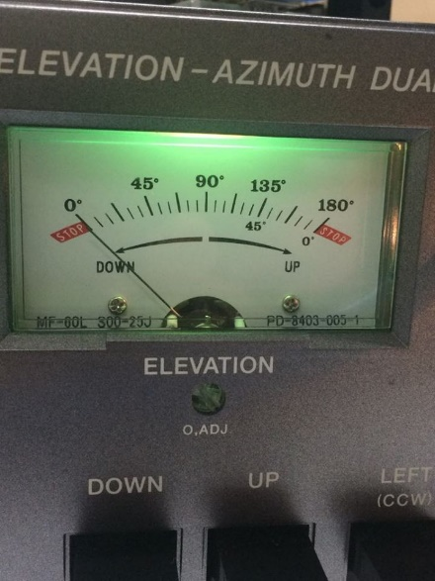 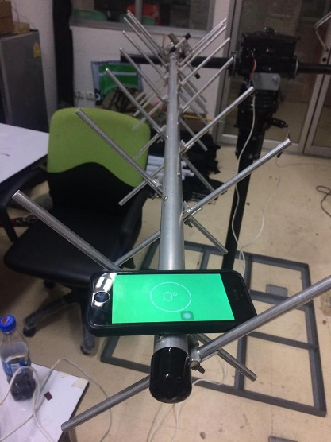

1. ปรับมุม Azimuth เป็น 0 องศา และตั้งเสาอากาศให้ชี้ไปทางทิศเหนือ

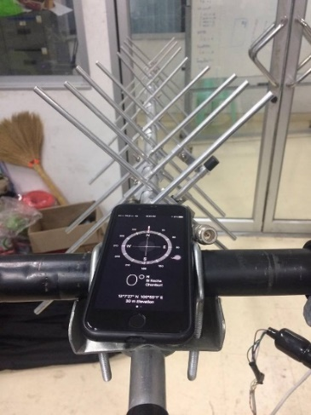 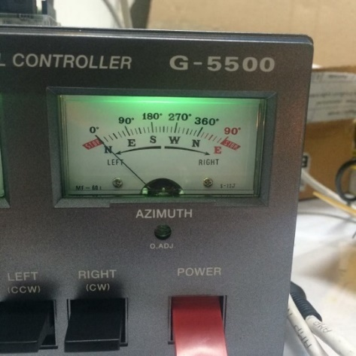

1. เชื่อมต่อ Arduino กับ เครื่อง Yaesu-G5500 ทางรู External Control

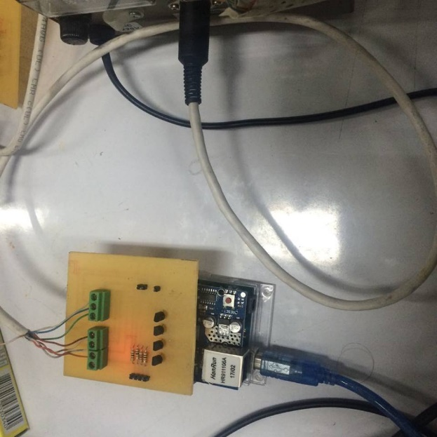 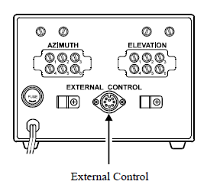

1. เชื่อมต่อสายแลน กับ Ethernet Shield ที่ต่อกับ Arduino

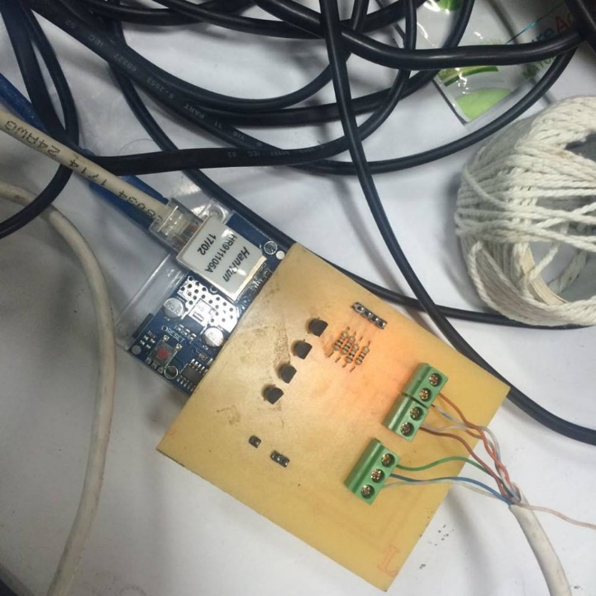

1. เปิด Micro Service เพื่อเป็นการรอการเชื่อมต่อกับ Client

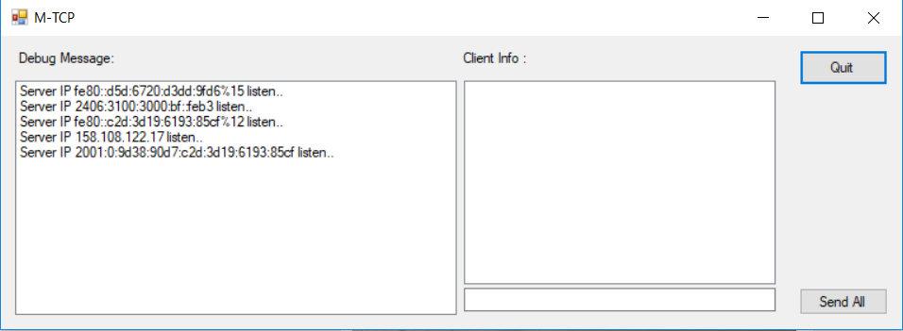

1. ตั้งค่า IP ของ Arduino กับ Server ให้อยู่ในวงแลนเดียวกัน

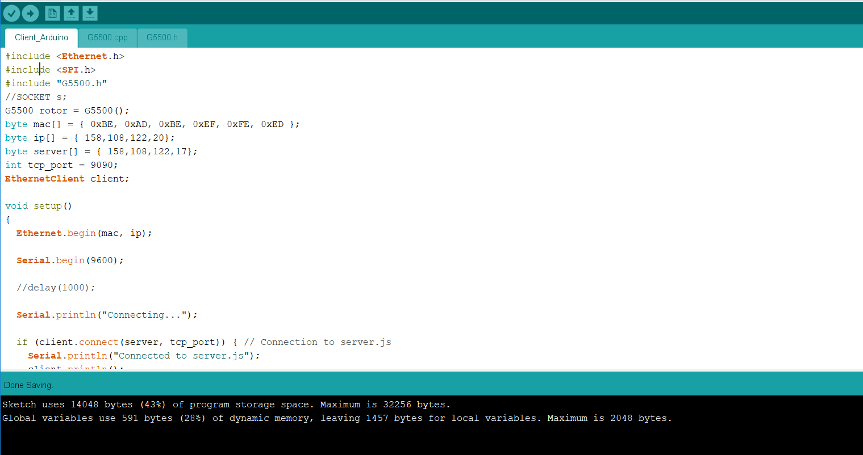

Ip ของ Server ต้องตรงกับ IP ของ Micro Service

Ip ที่จะกำหนดให้ Arduino

1. เมื่อเชื่อมต่อสำเร็จจะได้เหมือนดังรูป แต่ถ้าไม่สำเร็จให้กด Reset ที่ตัวบอร์ดหรือ เปลี่ยน IP ที่กำหนดให้ Arduino

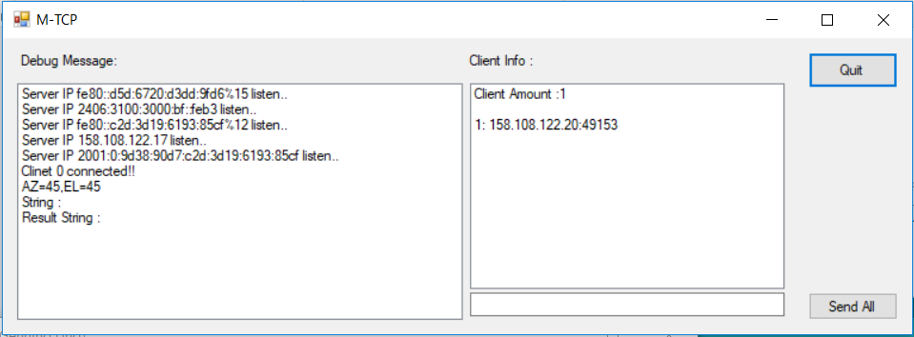

r

**การติดตั้งระบบ ( Web Application แบบ Local )**

* ติดตั้ง mongodb โดยสามารถทำการติดตั้งตามขั้นตอนต่อไปนี้

<https://docs.mongodb.com/manual/tutorial/install-mongodb-on-windows/>

* นำไฟล์ .json ไป import เข้า mongodb บน เครื่อง Server โดยทำการพิมข้อความดังต่อไปนี้

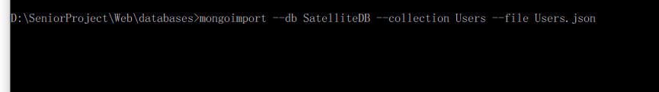

ชื่อไฟล์ .json

ชื่อ Collection

ชื่อ Databases

* เปิด command line ที่ path ที่เก็บไฟล์ จากนั้นรันคำสั่ง php artisan serve

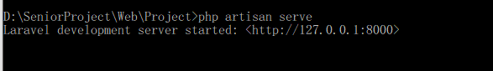

* เปิดเว็บเบราว์เซอร์ จากพิมพ์ URL ดังนี้ <http://localhost:8000>

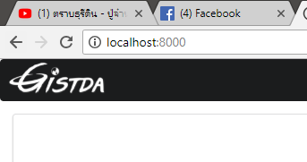

**การติดตั้งระบบ ( Web Application บน Heroku )**

* นำไฟล์ .json ไป import เข้า mongodb บน mlab สามารถทำได้ตามลิ้งนี้

<https://docs.mlab.com/>

* เปิดไฟล์เว็บไซต์จากนั้นไปที่ Path …/config/database.php จากนั้นทำการเปลี่ยนข้อมูลตามที่ได้มาจากเว็บไซต์ mlab

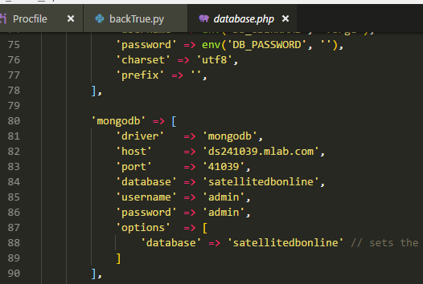

* ติดตั้งบน Web Heroku สามารถทำได้ตามลิ้งต่อไปนี้ <https://devcenter.heroku.com/articles/getting-started-with-php#introduction>

# ก2 คู่มือการใช้งาน

**คู่มือการใช้งานระบบควบคุมและสนับสนุนการปฏิบัติการสถานีภาคพื้นสำหรับดาวเทียม**

**ผู้ใช้งานทั่วไป**

เมื่อผู้ใช้เข้าสู่เว็บไซต์จะเจอหน้าเว็บดังต่อไปนี้

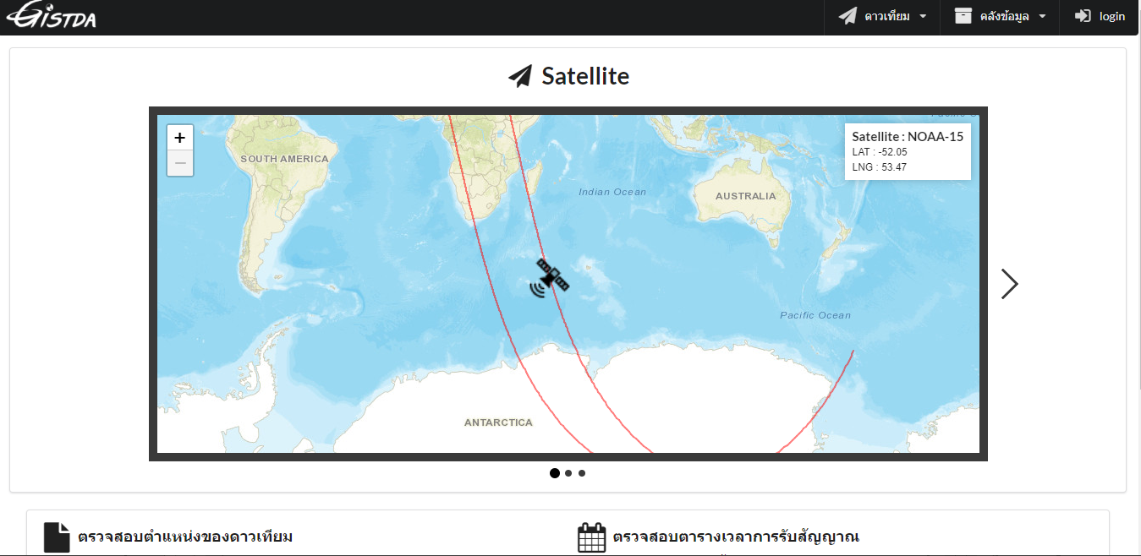

หากเป็นผู้ใช้ทั่วไปจะแสดง แทบเมนูดังต่อไปนี้

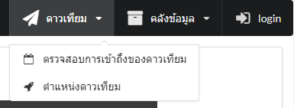 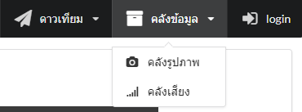

เมื่อผู้ใช้ต้องการตรวจสอบการเข้าถึงของดาวเทียมให้ทำดังต่อไปนี้

* คลิกซ้ายที่ดาวเทียมทางแถบเมนูด้านบนขวา
* คลิกตรวจสอบการเข้าถึงของดาวเทียม

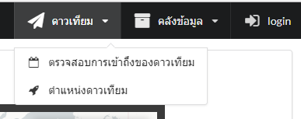

คลิกซ้ายที่ดาวเทียมทางแถบเมนูด้านบนขวา

เลือกตรวจสอบการเข้าถึงของดาวเทียม

ระบบจะแสดงหน้าเว็บไซต์ดังต่อไปนี้

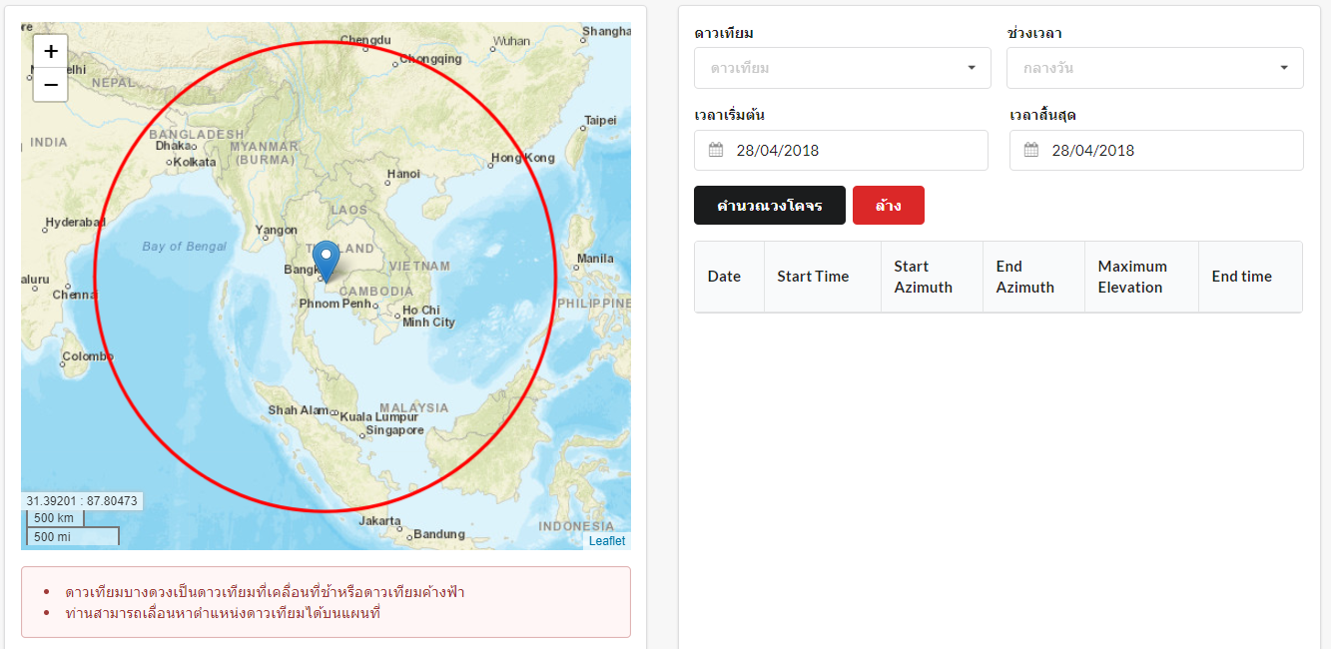

เมื่อผู้ใช้งานต้องการตรวจสอบการเข้าถึงของดาวเทียมผู้ใช้สามารถเลือกได้ตามวัตถุประสงค์ที่ผู้ใช้ต้องการจากนั้นกดปุ่มคำนวณวงโคจร

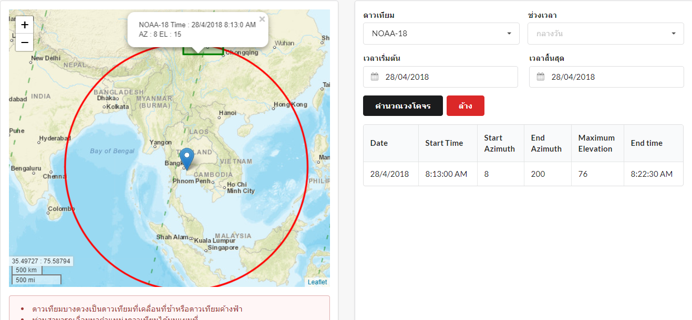

ระบบจะแสดงเวลาการเข้าถึงของดาวเทียมทางด้านขวาของรูปซึ่งจะมีเวลาบอกการเข้าถึงและการออกของดาวเทียมและจะมีมุมAzimuth และ Elevation ในการปรับมุมองศาของเสาอากาศรับสัญญาณ

ทางด้านซ้ายจะเป็นเส้นทางการเคลื่อนที่ของดาวเทียม เมื่อคลิกที่เส้นจะปรากฎ ชื่อดาวเทียมและ เวลาในขณะที่ดาวเทียมดวงนั้นอยู่ ณ จุดนั้น และมุมของ Azimuth และ Elevation

วงสีแดงคือระยะที่จะเริ่มรับสัญญาณซึ่งมีรัศมี 2,000 กิโลเมตร

เมื่อผู้ใช้ต้องการตรวจสอบตำแหน่งดาวเทียมให้ทำดังต่อไปนี้

* คลิกซ้ายที่ดาวเทียมทางแถบเมนูด้านบนขวา
* คลิกตำแหน่งดาวเทียม



คลิกซ้ายที่ดาวเทียมทางแถบเมนูด้านบนขวา

เลือกตำแหน่งดาวเทียม

ระบบจะแสดงตำแหน่งของดาวเทียมบนแผนที่ พร้อมกับ ชื่อของดาวเทียม Latitude และ Longitude บนแผนที่ทางด้านมุมบนขวา และสามารถเลือกได้หากผู้ใช้ต้องการดูตำแหน่งของดาวเทียมดวงอื่นๆ

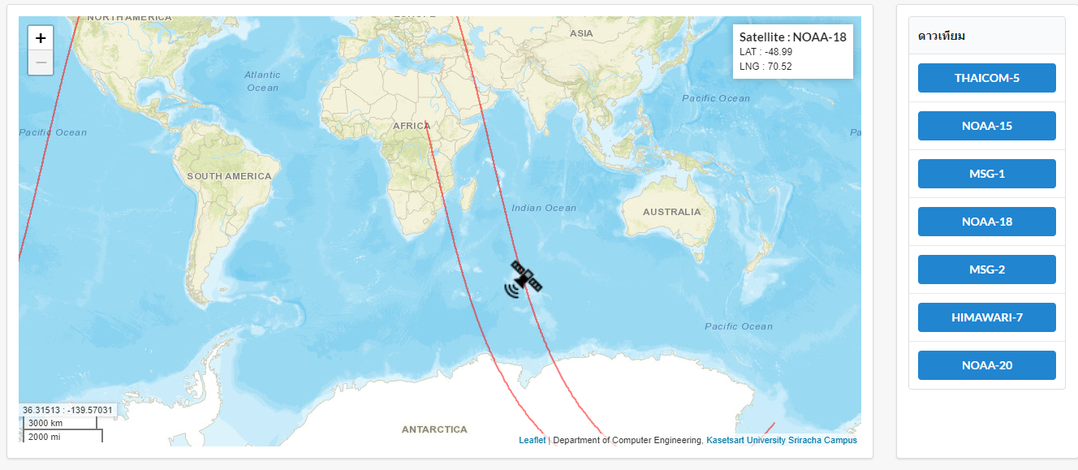

เมื่อผู้ใช้ต้องการตรวจสอบรูปภาพที่มีอยู่ในระบบให้ทำดังต่อไปนี้

* คลิกซ้ายที่คลังข้อมูลทางแถบเมนูด้านบนขวา
* คลิกเลือกคลังรูปภาพ

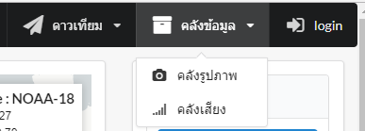

คลิกซ้ายที่คลังข้อมูลทางแถบเมนูด้านบนขวา

เลือกคลังรูปภาพ

ระบบจะแสดงข้อมูลรูปภาพดังต่อไปนี้

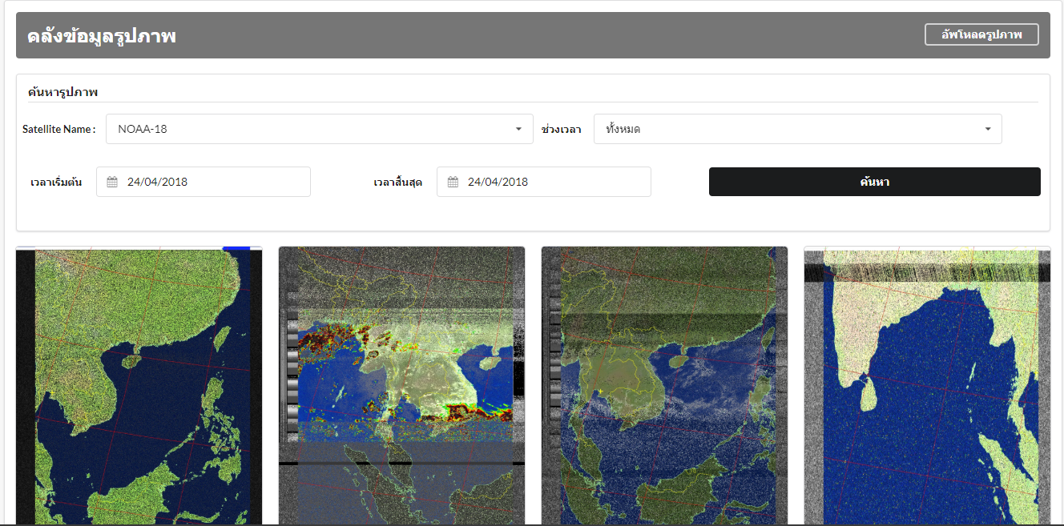

ผู้ใช้สามารถเลือกกรอกข้อมูลตามรูปภาพที่ผู้ใช้สนใจและหากต้องการดาว์โหลดรูปภาพไปใช้สามารถทำได้โดยคลิก Download รูปภาพที่ผู้ใช้ต้องการ

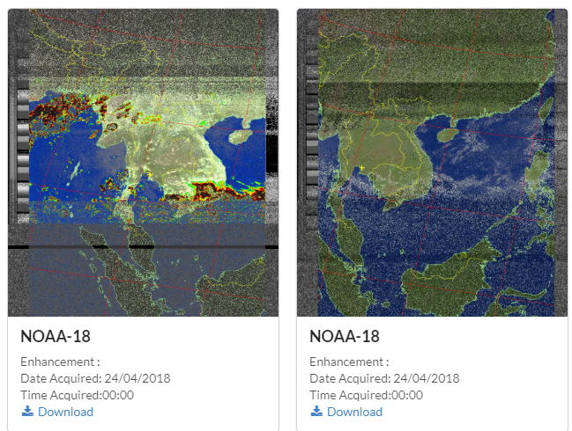

หากต้องการดูรูปภาพก่อนดาว์โหลดสามารถกดที่รูปเพื่อดูข้อมูลได้

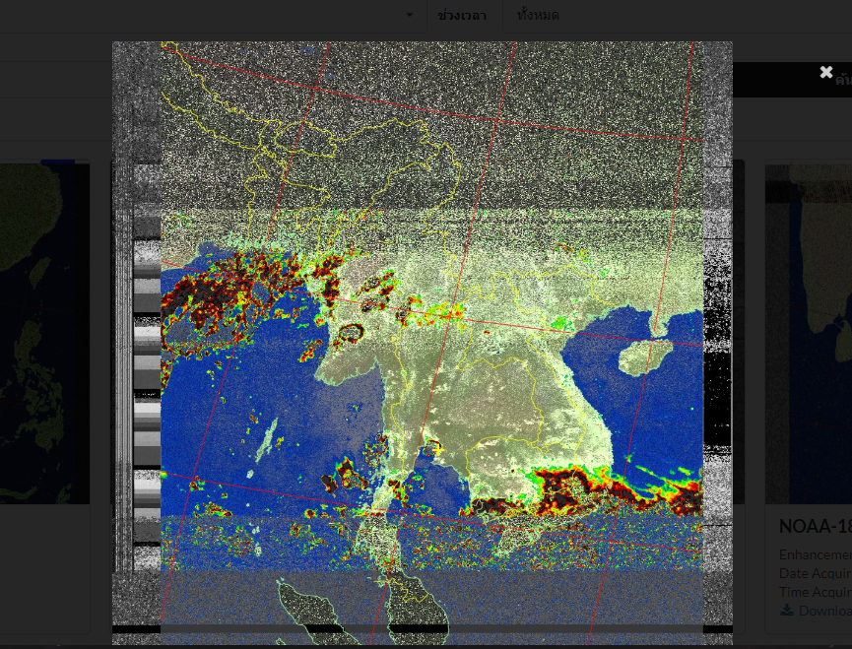

เมื่อผู้ใช้ต้องการตรวจสอบคลังเสียงที่มีอยู่ในระบบให้ทำดังต่อไปนี้

* คลิกซ้ายที่คลังข้อมูลทางแถบเมนูด้านบนขวา
* คลิกเลือกคลังรูปภาพ



คลิกซ้ายที่คลังข้อมูลทางแถบเมนูด้านบนขวา

เลือกคลังเสียง

ระบบจะแสดงข้อมูลเสียงดังต่อไปนี้

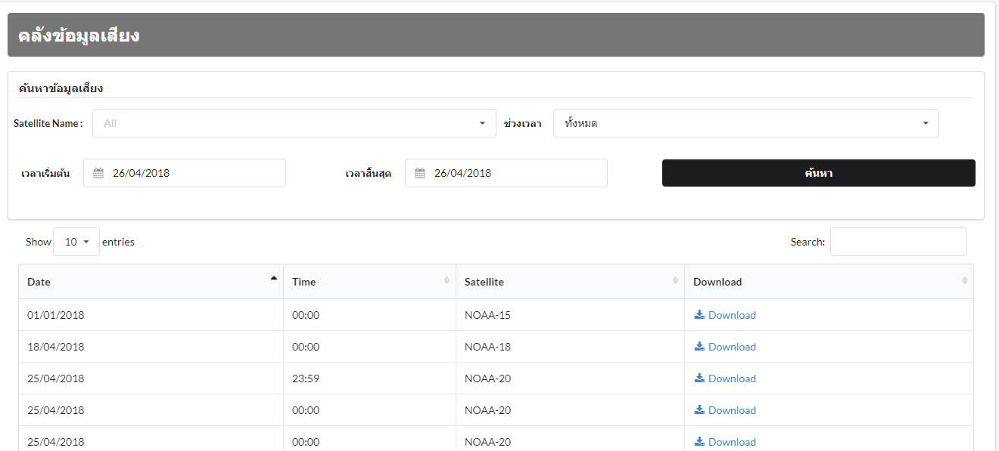

ผู้ใช้สามารถเลือกกรอกเสียงที่ผู้ใช้สนใจและผู้ใช้สามารถกรองแต่ละแถวในแนวตั้งแต่ละแถวได้ หรือถ้าหากต้องการDownload สามารถคลิก Download ไฟล์ได้เพื่อนำข้อมูลไปใช้ต่อไป

**ผู้ดูแลระบบ**

ผู้ดูแลระบบสามารถเข้าสู่ระบบได้โดยการไปที่เมนูด้านบนจากนั้นคลิก login

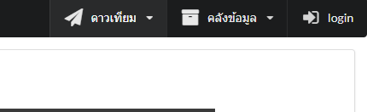

ระบบจะแสดงหน้าต่างในการกรอกข้อมูล จากนั้นให้ผู้ดูแลระบบกรอกข้อมูลให้ถูกต้องจากนั้นกดปุ่มเข้าสู่ระบบ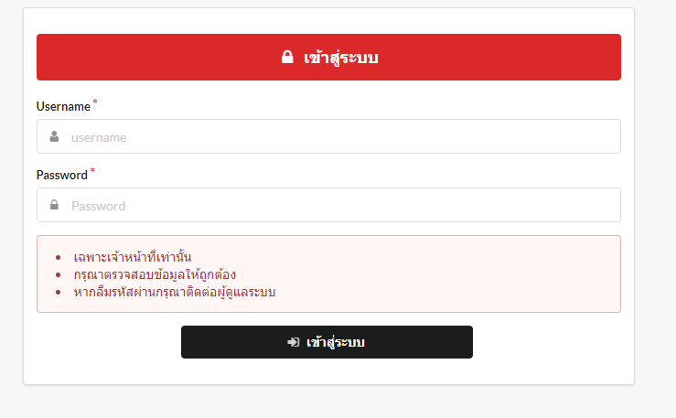

เมื่อเข้าสู่ระบบเสร็จสิ้นแล้วระบบจะแสดงหน้าDashboard ซึ่งจะแสดงรายระเอียดของเว็บไซต์เบื้องต้นโดยจะมีแผนการควบคุมเสาอากาศล่วงหน้าทางด้านซ้ายของเว็บไซต์ และด้านล่างจะเป็นกราฟแสดงประวัติการรับสัญญาณแต่ละเดือน ประจำปีนั้น ทางด้านขวาสามารถเช็คการรับสัญญาณเบื้องต้นได้ และทางด้านขวาล่างจะแสงTLE ที่มีอยู่ในระบบและสามารถอัพเดท TLE ในหน้านี้ได้

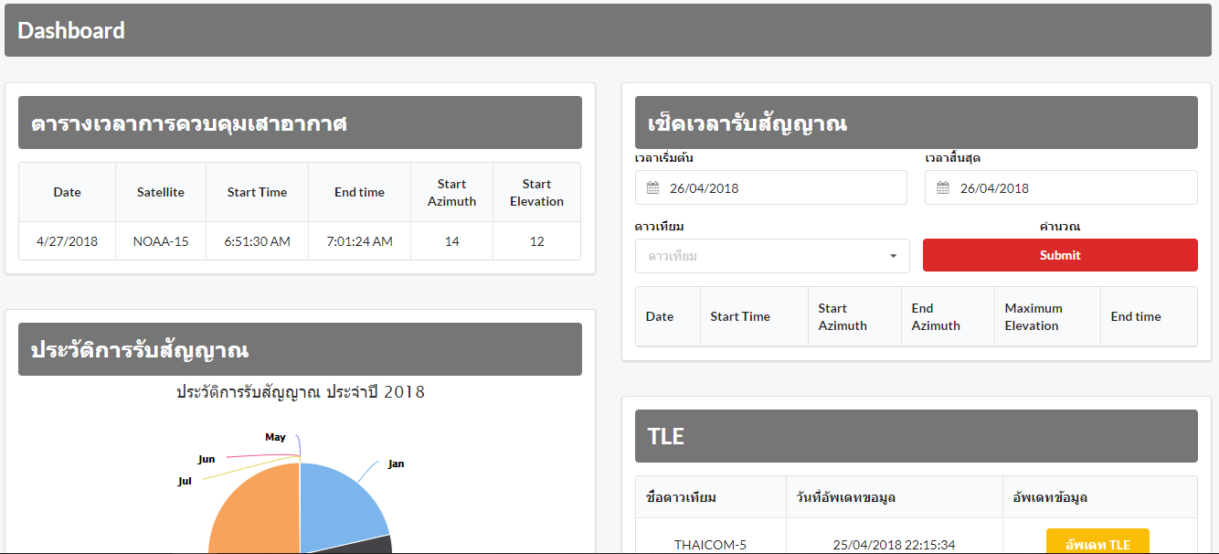

เมื่อผู้ดูแลระบบต้องการตรวจสอบประวัติการรับสัญญาณที่เคยได้สั่งการไปแล้วนั้นสามารถทำได้ดังต่อไปนี้

* คลิกซ้ายที่คลังข้อมูลทางแถบเมนูด้านบนขวา
* คลิกเลือกประวัติการรับสัญญาณ

คลิกซ้ายที่คลังข้อมูลทางแถบเมนูด้านบนขวา

เลือกประวัติการรับสัญญาณ

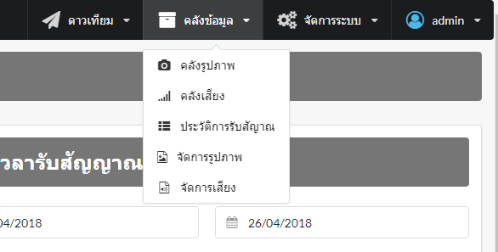

ระบบจะแสดงหน้าเว็บไซต์ที่เก็บประวัติการสั่งการเคลื่อนที่ของเสาอากาศโดยจะแสดงรายละเอียดที่เก็บข้อมูลไว้โดยสามารถกรอกช่วงเวลาที่ต้องการกรองมาแสดงผล และสามารถเลือก Search ตามดาวเทียมที่ต้องการได้ถ้าหากการเคลื่อนที่ของเสาอากาศเป็นสีแดง แสดงว่ารอบนั้นเครื่องมือมีปัญหา ถ้าหากเป็นสีเขียวแสดงว่า การเคลื่อนที่เสาอากาศรอบนั้นเสร็จสมบูรณ์

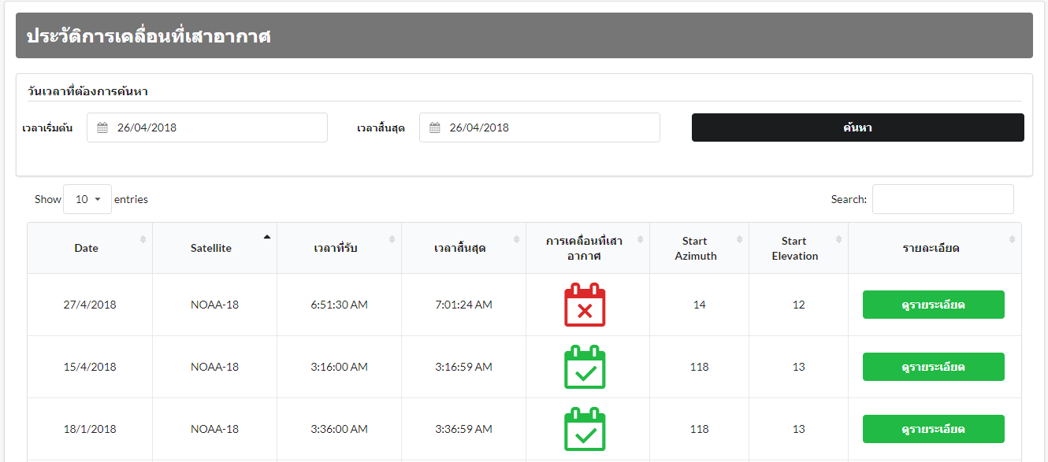

เมื่อผู้ดูแลระบบต้องการจัดการรูปภาพที่มีอยู่ในระบบสามารถทำได้ดังต่อไปนี้

* คลิกซ้ายที่คลังข้อมูลทางแถบเมนูด้านบนขวา
* คลิกเลือกจัดการรูปภาพ



คลิกซ้ายที่คลังข้อมูลทางแถบเมนูด้านบนขวา

เลือกจัดการรูปภาพ

ระบบจะแสดงหน้าเว็บไซต์ที่เก็บรูปภาพที่มีอยู่ในระบบโดยจะแสดงรายละเอียดที่เก็บข้อมูลไว้โดยสามารถกรอกข้อมูลตามที่ต้องการกรองมาแสดงผล และสามารถเลือก Search ตามดาวเทียมที่ต้องการได้และหากต้องการลบรูปสามารถลบรูปได้โดยกดปุ่มลบ หากต้องการแสดงรูปภาพที่ต้องการลบสามารถแสดงได้โดยการกดปุ่มดูรูปภาพ และสามารถกดปุ่มอัพโหลดรูปภาพได้ โดยกดปุ่มอัพโหลดรูปภาพ

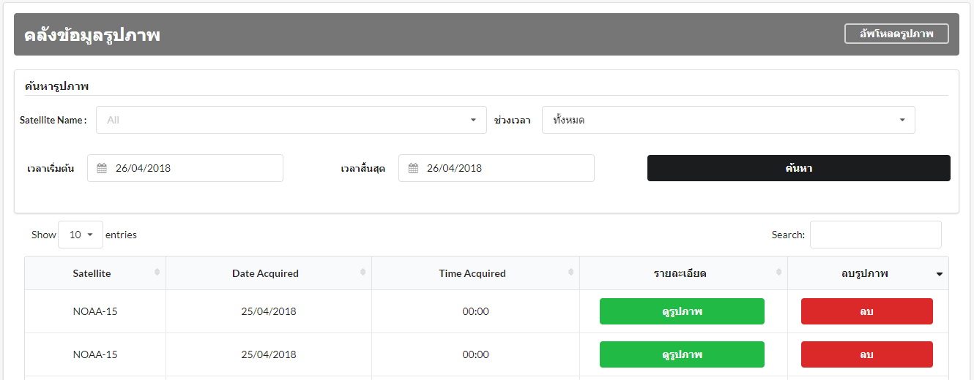

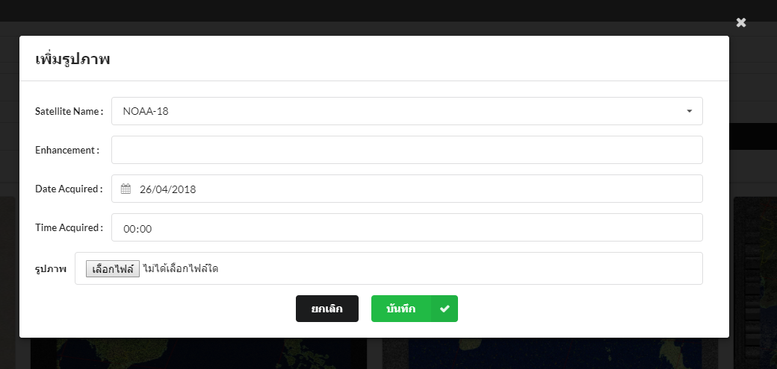

เมื่อผู้ดูแลระบบต้องการจัดการเสียงที่มีอยู่ในระบบสามารถทำได้ดังต่อไปนี้

* คลิกซ้ายที่คลังข้อมูลทางแถบเมนูด้านบนขวา
* คลิกเลือกจัดการเสียง



คลิกซ้ายที่คลังข้อมูลทางแถบเมนูด้านบนขวา

เลือกประวัติการรับสัญญาณ

ระบบจะแสดงหน้าเว็บไซต์ที่เก็บเสียงที่มีอยู่ในระบบโดยจะแสดงรายละเอียดที่เก็บข้อมูลไว้โดยสามารถกรอกข้อมูลตามที่ต้องการกรองมาแสดงผล และสามารถเลือก Search ตามดาวเทียมที่ต้องการได้และหากต้องการลบเสียงสามารถลบเสียงได้โดยกดปุ่มลบ หรือหากต้องการ Download เสียงก็สามารถกดปุ่ม Download เสียงที่ต้องการได้ และหากต้องการอัพโหลดเสียงสามารถกดปุ่มอัพโหลดเสียงได้โดยกดปุ่ม อัพโหลดเสียง

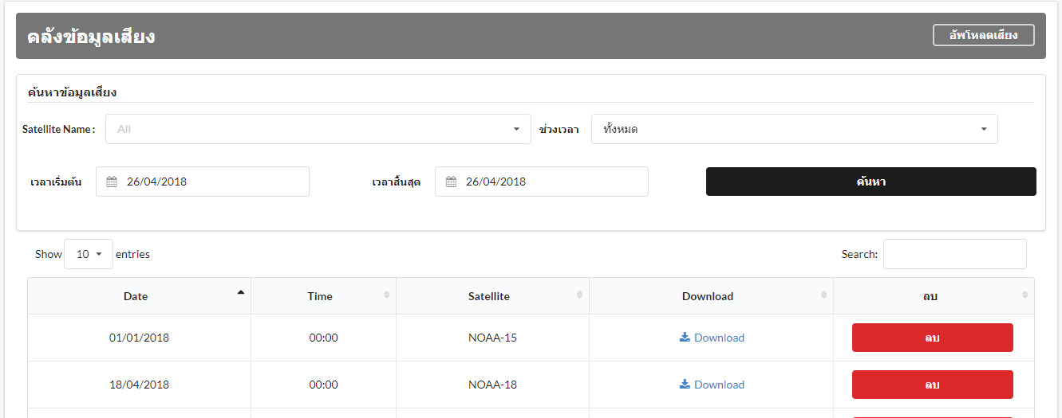

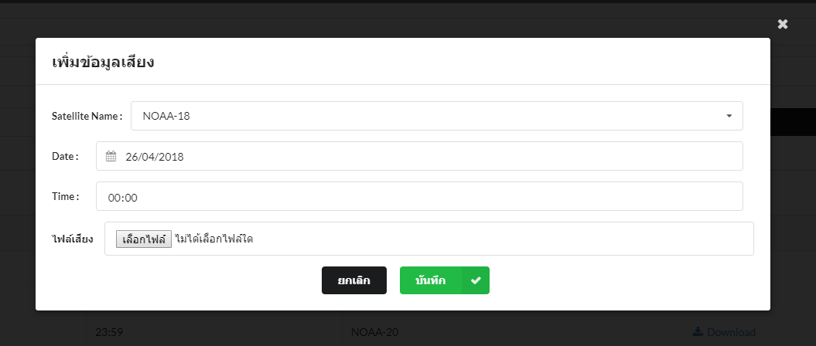

เมื่อผู้ดูแลระบบต้องการตั้งค่าเสาอากาศล่วงหน้าสามารถทำได้ดังต่อไปนี้

* คลิกซ้ายที่จัดการระบบทางแถบเมนูด้านบนขวา
* คลิกเลือกตั้งค่าเสาอากาศล่วงหน้า

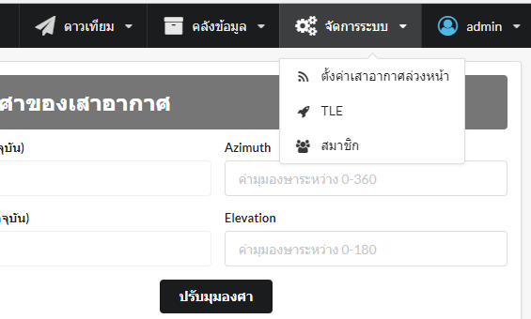

คลิกซ้ายที่คลังข้อมูลทางแถบเมนูด้านบนขวา

เลือกตั้งค่าเสาอากาศล่วงหน้า

ระบบจะแสดงหน้าเว็บไซต์การตั้งค่าเสาอากาศล่วงหน้าทางด้านซ้ายจะเป็นการเช็คการเข้าถึงของดาวเทียมโดยสามารถกรอกข้อมูลดาวเทียมตามที่สนใจระบบจะแสดงข้อมูลเวลาวันที่ดาวเทียมเข้าถึง และเวลาสิ้นสุด ถ้าหากต้องการเช็คมุม Azimuth และ Elevation แต่ละช่วงเวลานั้นสามารถกดปุ่มดูรายระเอียด

ทางด้านขวาจะเป็นมุมองศาของเคลื่องขับเคลื่อนเสาอากาศโดยจะแสดงมุม Azimuth และ Elevation ที่สามารถอ่านและแสดงผลมุมองศาแบบเวลาจริงได้ และหากต้องการปรับมุมองศาของเครื่องขับเคลื่อนเสาอากาศสามารถตั้งมุมตามที่ต้องการจากนั้นกดปรับมุมปรับองศา

ด้านล่างจะแสดงตารางการสั่งการเสาอากาศล่วงหน้าซึ่งจะมีรายละเอียดการตั้งค่าของเสาอากาศล่วงหน้าเช่น ชื่อดามเทียม เวลาการเริ่มต้นรับขับเคลื่อนเสาอากาศ เวลาการสิ้นสุดของการขับเคลื่อนเสาอากาศ มุม Azimuth เริ่มต้นและมุม Elevation เริ่มต้น โดยสามารถเข้าไปดูรายละเอียดอย่างละเอียดได้โดยกดปุ่มดูรายระเอียด และสามารถลบการสั่งการขับเคลื่อนเสาอากาศได้โดยกดปุ่มลบการสั่งการ

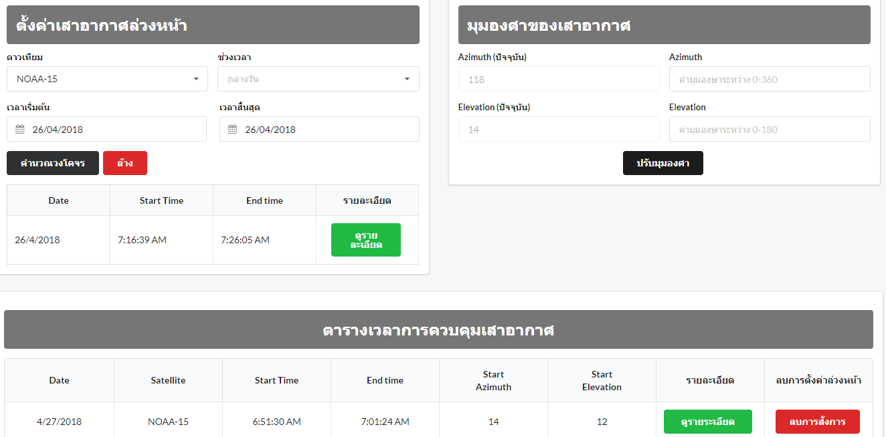

คู่มือการใช้งาน 26 ผลลัพธ์การตั้งค่าเสาอากาศล่วงหน้า

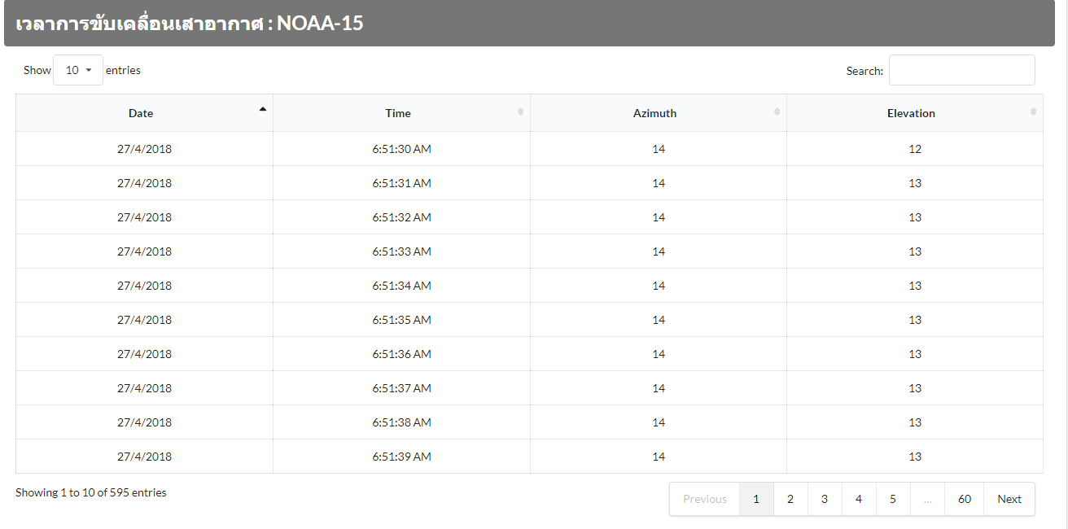

เมื่อผู้ดูแลระบบต้องการดูจัดการ TLE สามารถทำได้ดังต่อไปนี้

* คลิกซ้ายที่จัดการระบบทางแถบเมนูด้านบนขวา
* คลิกเลือก TLE



คลิกซ้ายที่คลังข้อมูลทางแถบเมนูด้านบนขวา

เลือก TLE

ด้านบนระบบจะแสดงหน้าเว็บไซต์ที่มี TLE อยู่ในระบบ ซึ่งผู้ดูแลสามารถอัพเดท TLE ได้ หรือหากไม่ต้องการจะสามารถลบได้ และมีรายละเอียดเวลาการอัพเดท TLE

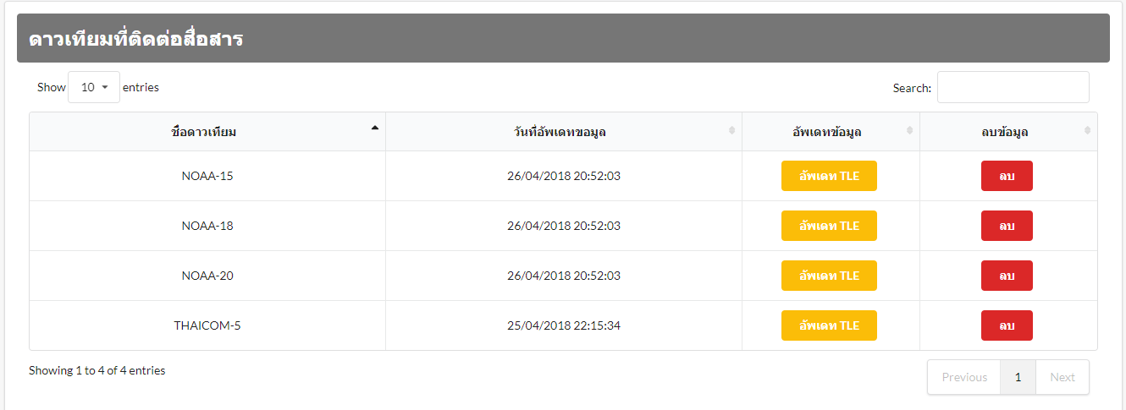

ด้านล่างจะเป็นส่วนของการเพิ่มดาวเทียมซึ่งหากผู้ดูแลต้องการเพิ่มดาวเทียมดวงอื่น สามารถนำ TLE ดวงนั้นมาใส่เพื่อที่ระบบจะได้นำไปวิเคราะห์ได้

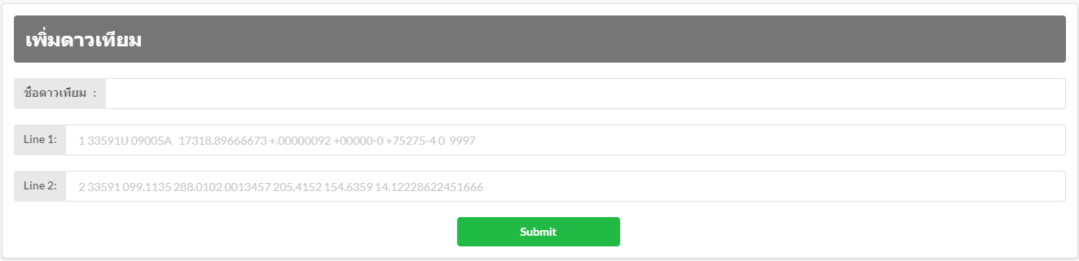

เมื่อผู้ดูแลระบบต้องการดูสมาชิกภายในระบบนี้สามารถทำได้ดังต่อไปนี้

* คลิกซ้ายที่จัดการระบบทางแถบเมนูด้านบนขวา
* คลิกเลือกตั้งค่าเสาอากาศล่วงหน้า



คลิกซ้ายที่คลังข้อมูลทางแถบเมนูด้านบนขวา

เลือกสมาชิก

ระบบจะแสดงหน้าเว็บไซต์แสดงสมาชิกที่มีอยู่ในระบบ โดยสามารถแก้ไข้ข้อมูลส่วนตัวได้โดยกดปุ่มแก้ไขข้อมูล หรือหากต้องการแก้ไข Password สามารถกดแก้ไข Password และสามารถลบสมาชิกออกจากระบบด้าน ถ้าหากต้องการเพิ่มสมาชิก สามารถกดปุ่ม เพิ่มผู้ดูแลระบบ

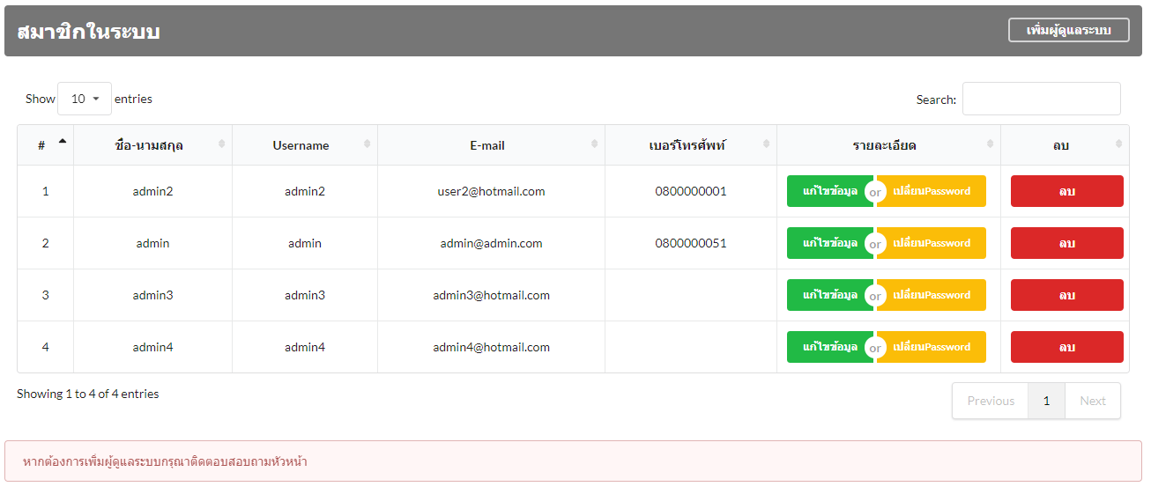

เมื่อต้องการเพิ่มผู้ดูระบบให้ผู้ใช้งานกรอกข้อมูลให้ถูกต้องและครบถ้วน

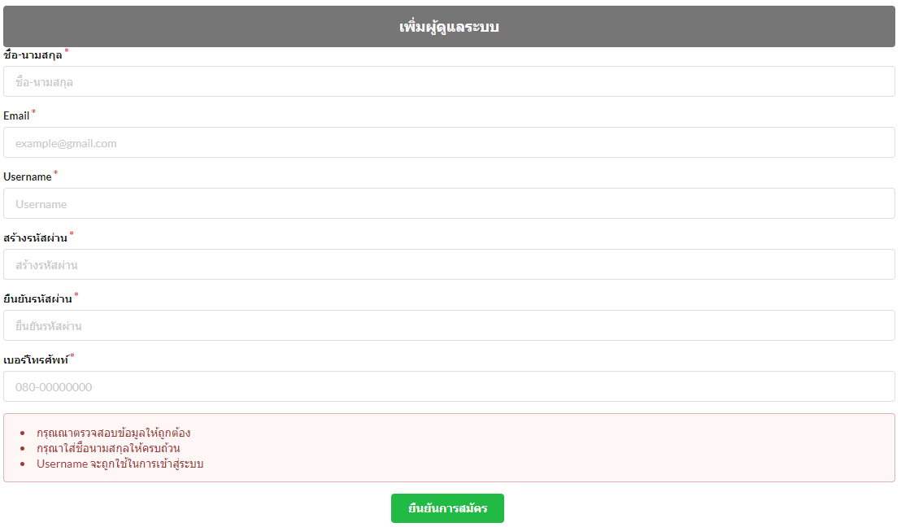

เมื่อผู้ใช้งานต้องการแก้ไขข้อมูลส่วนตัวสามารถทำได้ดังต่อไปนี้

* คลิกซ้ายที่ชื่อของผู้ดูแลระบบทางแถบเมนูด้านบนขวา
* คลิกเลือกแก้ไขข้อมูลส่วนตัว 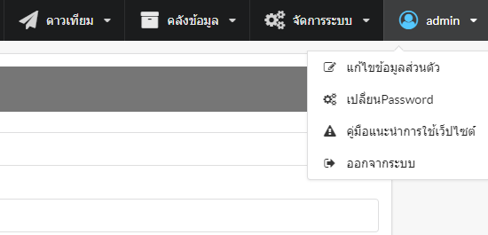

คลิกซ้ายที่ชื่อของผู้ใช้งานทางแถบเมนูด้านบนขวา

เลือกแก้ไขข้อมูลส่วนตัว

ระบบจะแสดงข้อมูลเก่าประจำไอดีผู้ใช้นั้น จากนั้นหากต้องการเปลี่ยนข้อมูล สามารถเปลี่ยนแปลงได้ตามต้องการ

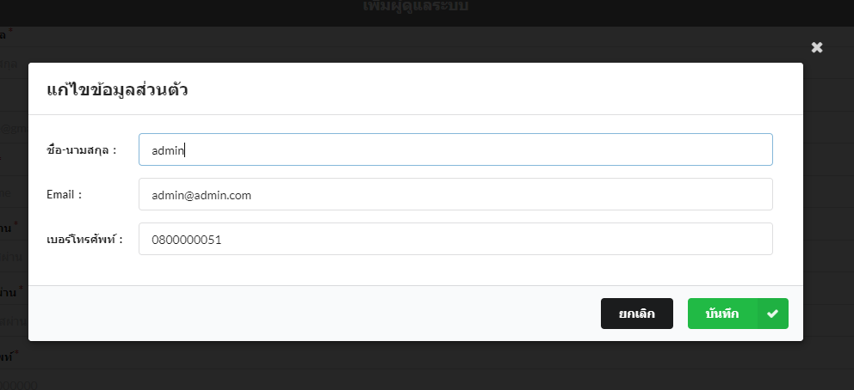

เมื่อผู้ใช้งานต้องการเปลี่ยน Password สามารถทำได้ดังต่อไปนี้

* คลิกซ้ายที่ชื่อของผู้ดูแลระบบทางแถบเมนูด้านบนขวา
* คลิกเลือกเปลี่ยน Password



คลิกซ้ายที่ชื่อของผู้ใช้งานทางแถบเมนูด้านบนขวา

คลิกเลือกเปลี่ยน Password

ระบบจะแสดงกล่องข้อมูลมาให้ผู้ใช้กรอกข้อมูล จากนั้นกรอกข้อมูลตามที่ผู้ใช้ต้องการ

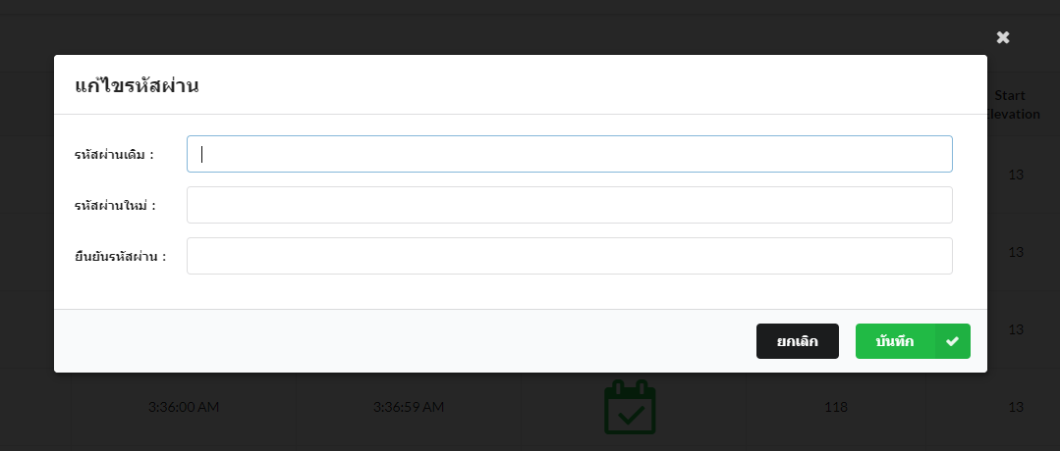

เมื่อผู้ใช้งานต้องการดูคู่มือการใช้งานเว็บไซต์สามารถทำได้ดังต่อไปนี้

* คลิกซ้ายที่ชื่อของผู้ดูแลระบบทางแถบเมนูด้านบนขวา
* คลิกเลือกคู่มือแนะนำการใช้เว็บไซต์

คลิกซ้ายที่ชื่อของผู้ใช้งานทางแถบเมนูด้านบนขวา

คลิกเลือกคู่มือแนะนำการใช้เว็บไซต์